No te pierdas #SaludMental: la campaña de TikTok para crear conciencia y cuidado para nuestro bienestar mental y emocional
- Del 16 al 21 de noviembre, diversos creadores, ONGs e instituciones gubernamentales llevarán a cabo una serie de videos EN VIVO en TikTok para abordar los temas más importantes al rededor de la salud mental.
- TikTok también estará lanzando nuevos recursos para apoyar el bienestar de la comunidad.

Desde nuevas recetas de pasta hasta recomendaciones de #Libros, TikTok es el lugar al que acuden cientos de millones de personas para expresar su creatividad y encontrar una comunidad. Para algunos, eso incluye compartir experiencias de vida y encontrar consuelo al saber que no están solos en lo que están pasando, ya sea que se trate de padres primerizos que hablan de cómo sobrellevar la falta de sueño o de consejos de bienestar mental para manejar la ansiedad.

Nos inspira cómo nuestra comunidad comparte de forma abierta, honesta y creativa temas importantes como el bienestar mental o la imagen corporal, y cómo se levantan unos a otros para prestarse ayuda en momentos difíciles. Hashtags como #bienestar tienen más de 460 millones de visualizaciones en la plataforma.

En TikTok nos preocupamos profundamente por nuestra comunidad y sabemos de la importancia de estos temas dentro de ella. Del 16 al 21 de noviembre tendremos una semana de actividades en la app, donde se ofrecerán herramientas y recursos para el bienestar mental, incluyendo contenido compartido por creadores de TikTok y expertos independientes como @alexanderassad, @sopitasfm, @janellyfarias y organizaciones como @consejociudadanomx, @imssmx y @cruzroja_mx, para aprender y explorar importantes temas de bienestar incluyendo la depresión y la presión social, compartir experiencias personales y consejos sobre cómo hablar con los seres queridos sobre estos temas.

Checa el programa de #SaludMental y no te pierdas ninguna de estas actividades y sesiones:
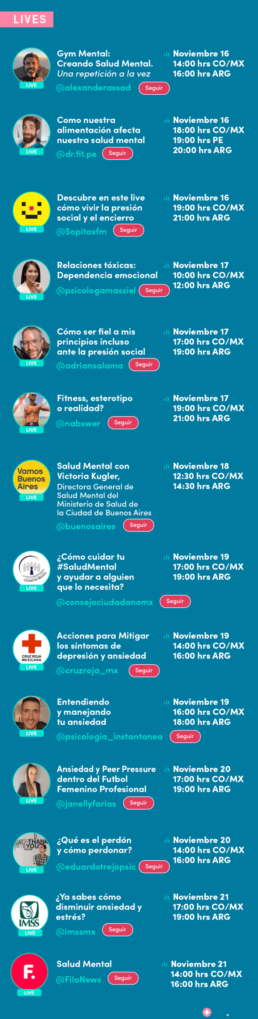

Recursos adicionales para apoyar el bienestar de nuestra comunidad
TikTok siempre está buscando nuevas formas de apoyar a la comunidad y fomentar su bienestar. Por eso estamos tomando medidas adicionales para facilitar que la gente encuentre recursos cuando los necesite en TikTok.

Aunque no permitimos contenidos que promuevan, glorifiquen o normalicen el suicidio, las autolesiones o los trastornos alimentarios, apoyamos a las personas que deciden compartir sus experiencias personales para crear conciencia, ayudar a otros que puedan estar luchando y encontrar apoyo entre nuestra comunidad.

Para hacerlo de forma segura, hemos puesto en marcha nuevas guías de bienestar para apoyar a las personas que deciden compartir sus experiencias personales en nuestra plataforma, desarrolladas con la orientación de expertos como Consejo Ciudadano, el Sistema Nacional de Apoyo Psicológico e Intervención de Crisis por Teléfono (SAPTEL) y la Asociación Internacional para la Prevención del Suicidio. Las guías, que están disponibles en nuestro Centro de Seguridad solo con fines informativos, también ofrecen consejos para ayudar a los miembros de nuestra comunidad a relacionarse de forma responsable con alguien que pueda estar luchando o en peligro.

Guía ampliada sobre trastornos alimenticios
A principios de año pusimos en marcha nuevas funciones para ayudar a los usuarios que puedan estar viviendo o recuperándose de un trastorno alimenticio. Cuando un usuario busca términos relacionados con estos trastornos, le proporcionamos herramientas sugeridas y le dirigimos a los recursos adecuados. También hemos introducido anuncios de servicio público permanentes en determinados hashtags, como #DíaDeComerSano, para crear conciencia y proporcionar apoyo a nuestra comunidad.

Ahora estamos ampliando estos recursos con una nueva guía del Centro de Seguridad sobre trastornos alimenticios para adolescentes, padres de familia, tutores y educadores. Desarrollada en consulta con expertos independientes como la Asociación Nacional de Trastornos de la Alimentación, el Centro Nacional de Información sobre Trastornos Alimentarios, Butterfly Foundation y Bodywhys, esta guía proporcionará información, apoyo y consejos sobre los trastornos alimenticios.

Ampliando intervenciones de búsqueda
Cuando alguien busca palabras o frases como #suicidio lo dirigimos a recursos de apoyo locales como la línea de ayuda de Sistema Nacional de Apoyo Psicológico e Intervención de Crisis por Teléfono (SAPTEL) y al @consejociudadanomx, donde puede encontrar apoyo e información sobre opciones de tratamiento.

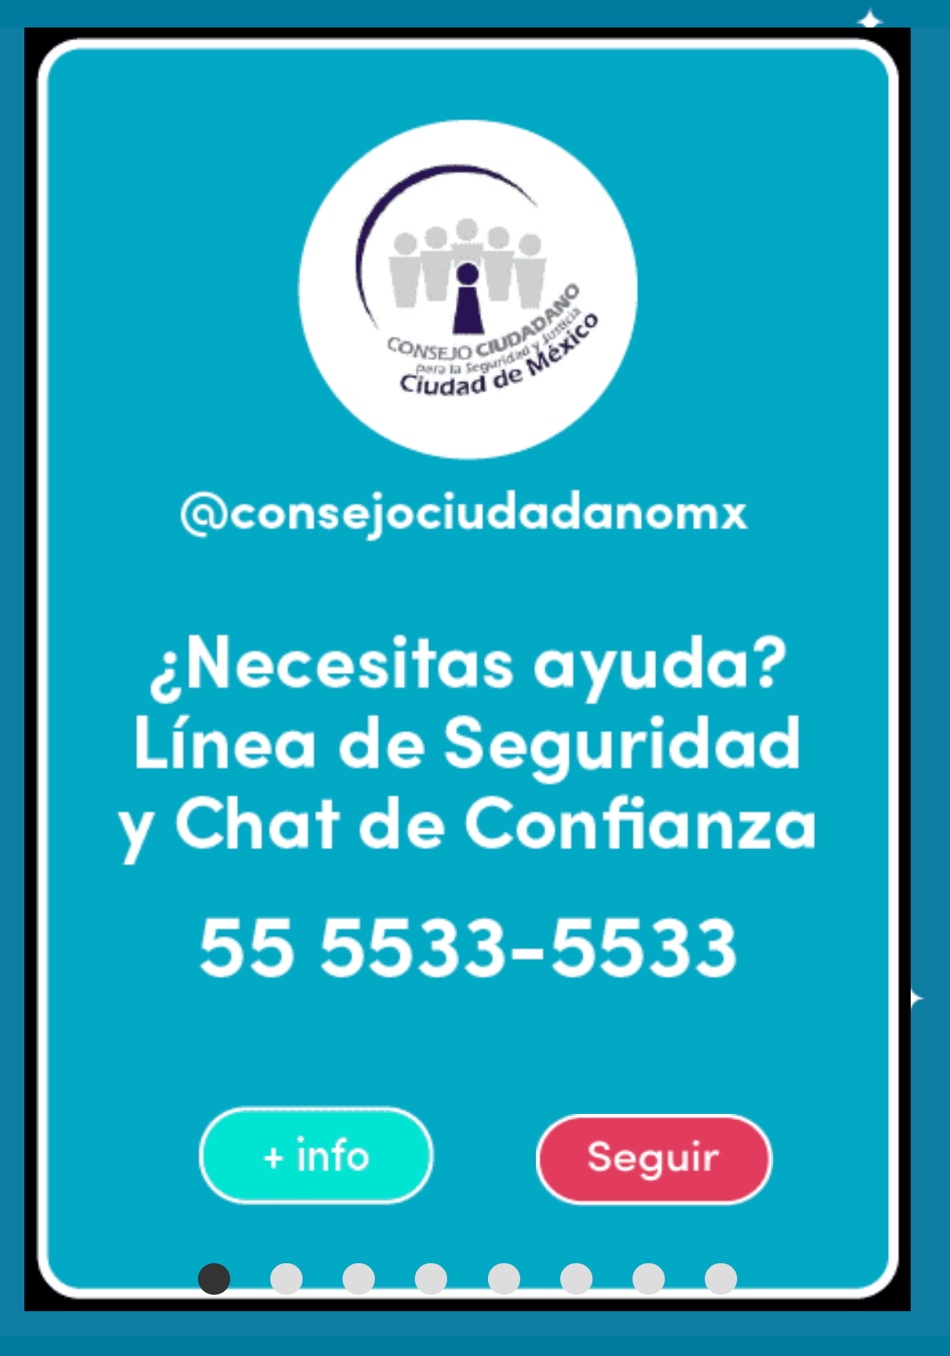

Estamos orgullosos de que nuestra plataforma se haya convertido en un lugar donde la gente puede compartir sus experiencias personales con el bienestar mental, encontrar una comunidad y apoyarse mutuamente, y nos tomamos muy en serio nuestra responsabilidad de mantener TikTok como un espacio seguro para estas importantes conversaciones.

Las guías y los recursos compartidos en nuestra plataforma son puramente informativos y no pretenden sustituir el asesoramiento profesional o médico. Por favor, acude a un profesional calificado si tienes preguntas o preocupaciones sobre cualquier condición física o mental. Si tienes pensamientos de suicidio o de autolesión, ponte en contacto con una línea telefónica de prevención del suicidio.

